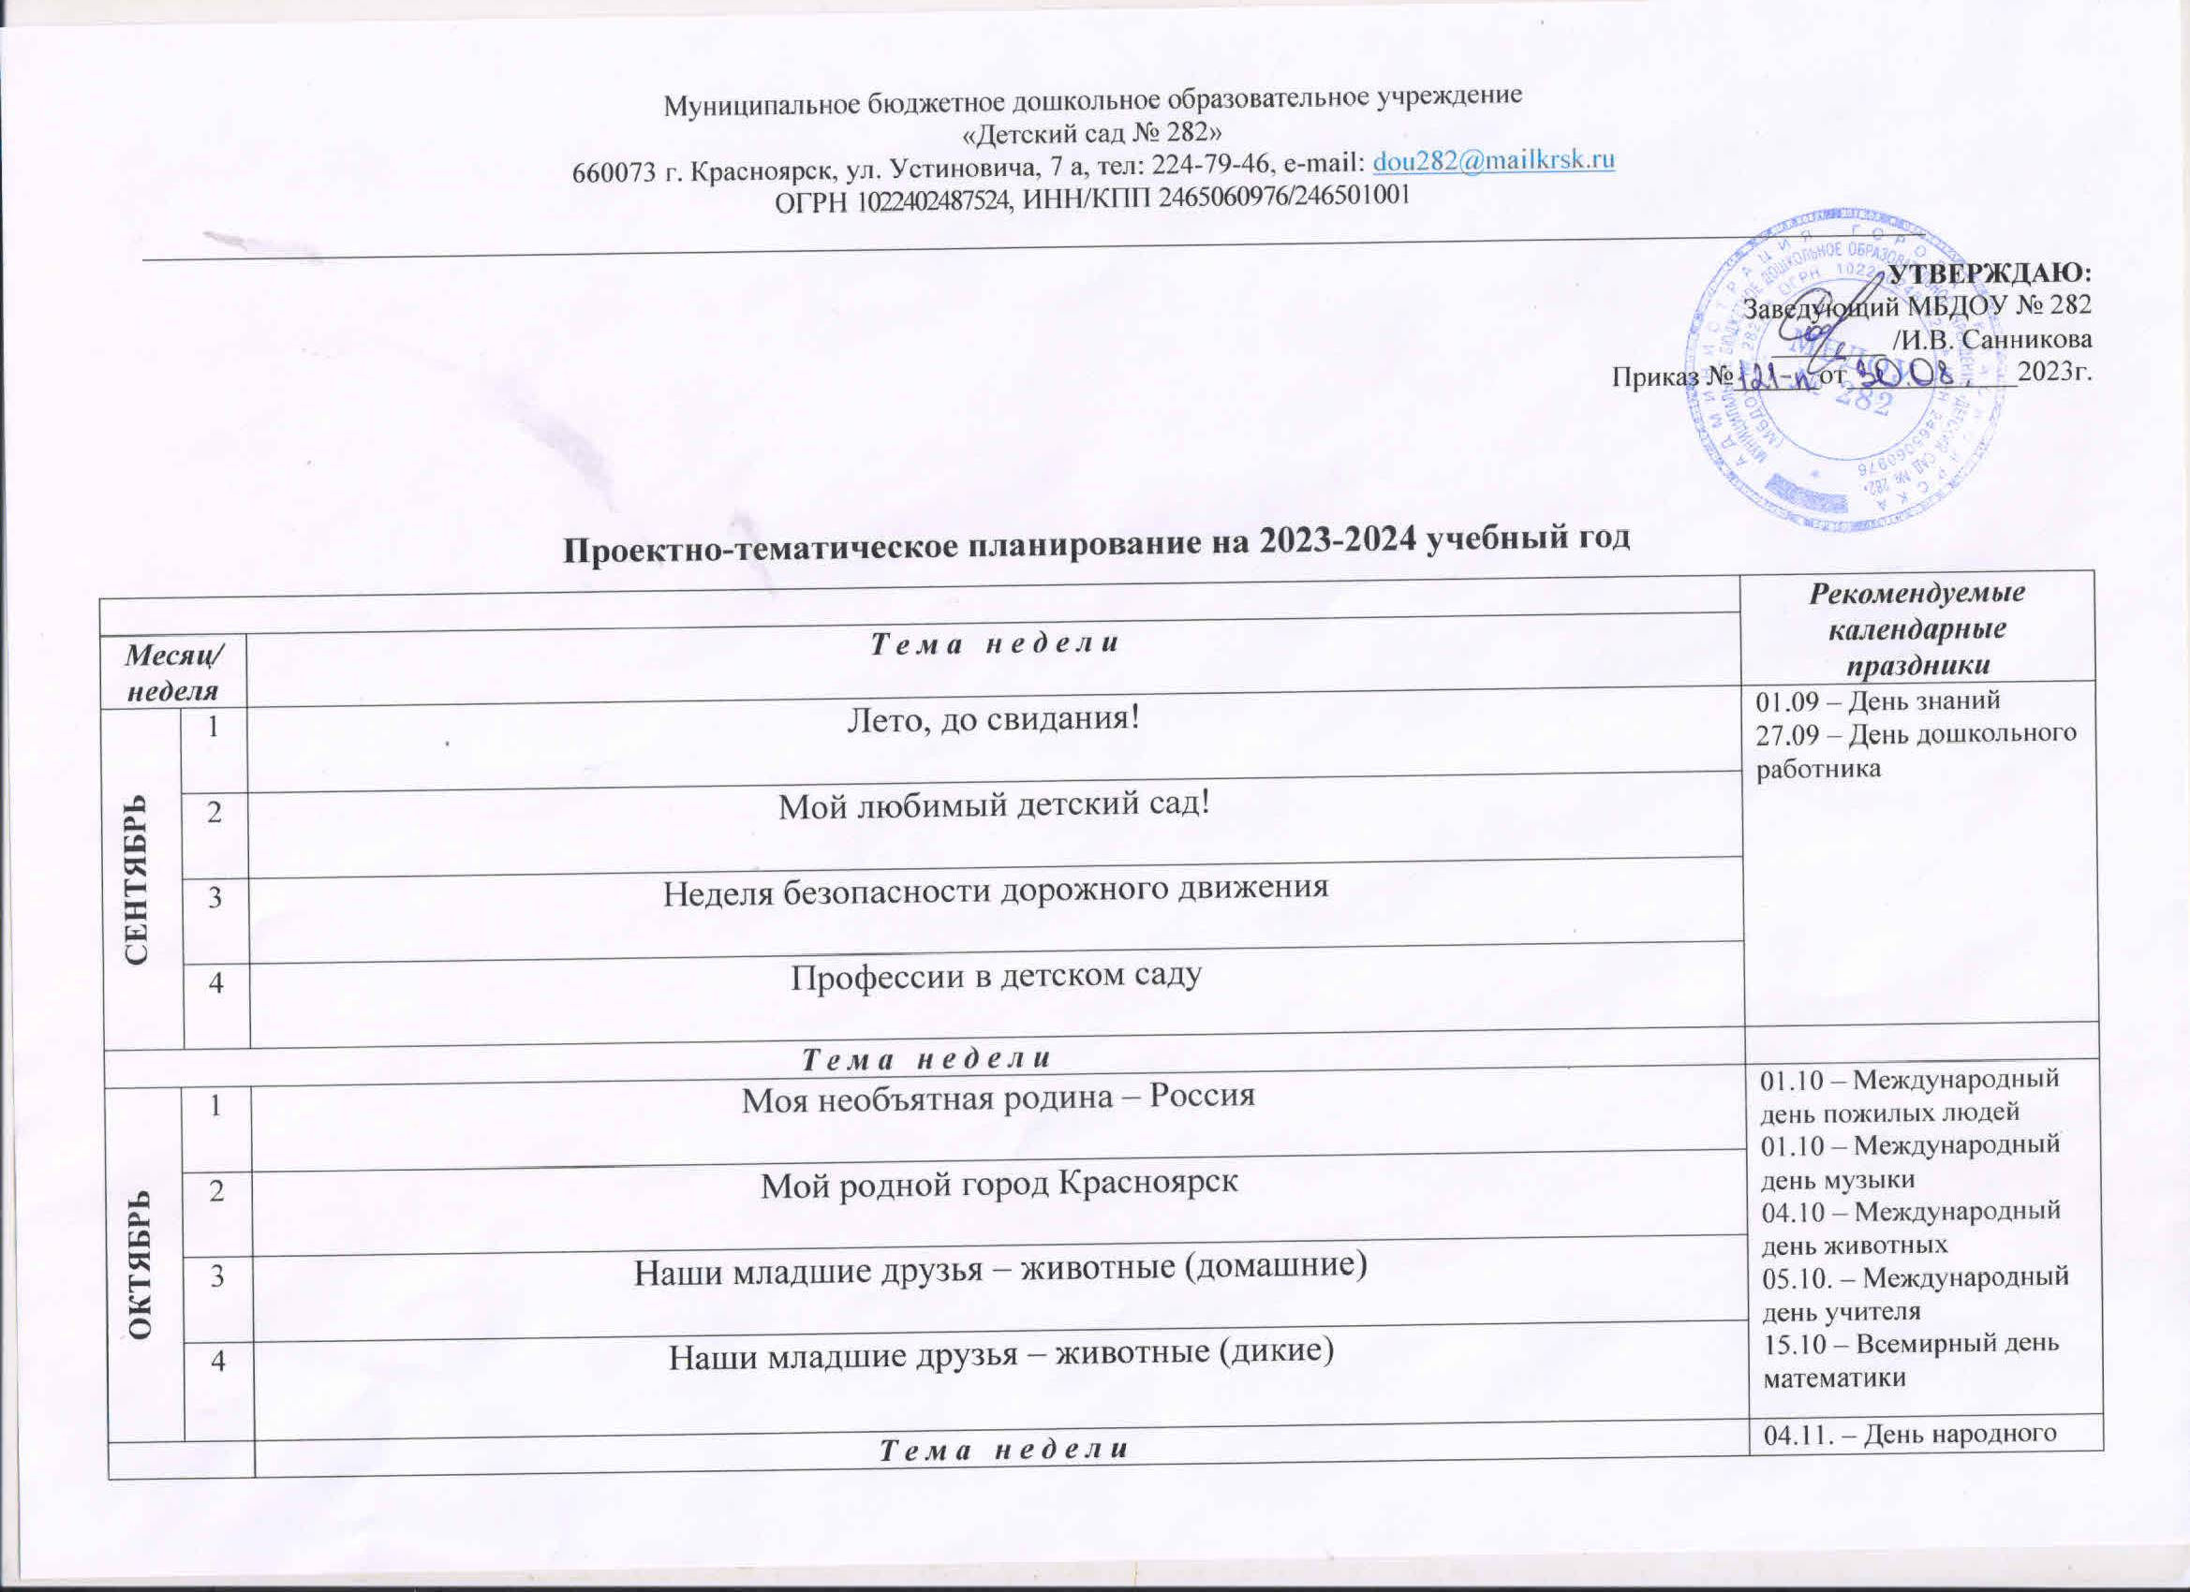

|  |  |  |  |  |  |
| --- | --- | --- | --- | --- | --- |
| **НОЯБРЬ** | | | 1 | Одежда, обувь и головные уборы |  |
| 2 | *Зеленая неделя* |
| 3 | Дружим со всем миром! (воспитание толерантности) |
| 4 | Мамочку милую очень люблю |
| 5 | Семь Я – это мой дом, это моя семья! |
| ***Месяц/***  ***неделя*** | | | | ***Т е м а н е д е л и*** | ***Рекомендуемые календарные праздники*** |
| **ДЕКАБРЬ** | | 1 | | *Зеленая неделя* | 01.12. – Праздник Народных игр  05.12. – День добровольца (волонтера)  11.12. – Всемирный день детского ТВ |
| 2 | | Народная игрушка |
| 3 | | Русские народные игры (все группы) |
| 4 | | Новый год у ворот! |
| ***Т е м а н е д е л и*** | | | | |  |
| **ЯНВАРЬ** | 1 | | | Народные праздники | 07.01. – Рождество Христово  11.01. – Всемирный день «Спасибо»  13.01. – Старый новый год  25.01. – Татьянин день |
| 2 | | | Птицы нашего края |
| 3 | | | *Зеленая неделя* |
| 4 | | | В.И. Суриков – великий русский художник |
| ***Т е м а н е д е л и*** | | | | |  |
| **ФЕВРАЛЬ** | 1 | | | Животные Севера | 08.02. – День российской науки  14.02. – День святого Валентина  21.02. – Международный день родного языка  23.02. – День защитников Отечества  25.02. – День Здоровья |
| 2 | | | Военные профессии |
| 3 | | | Наши защитники Отечества |
| 4 | | | *Зеленая неделя* |

|  |  |  |  |  |  |  |
| --- | --- | --- | --- | --- | --- | --- |
| ***Месяц/***  ***неделя*** | | | | ***Т е м а н е д е л и*** | ***Рекомендуемые календарные праздники*** | |
| **МАРТ** | | | 1 | Мамочку милую люблю! | 08.03. – Международный женский день; 14.03. – День воссоединения Крыма и России 27.03. – Всемирный день театра | |
| 2 | Весна пришла! |
| 3 | Москва- главный город России! |
| 4 | *Зеленая неделя* |
| 5 | В мире прекрасного. Книга и театр. |
| ***Т е м а н е д е л и*** | | | | |  | |  |
| **АПРЕЛЬ** | | 1 | | Любимые сказки | 01.04. – День Смеха  02.04. – Международный день книги  07.04. – Всемирный день здоровья  12.04. – День космонавтики  18.04. – Международный день памятников и исторических мест  30.04. – День пожарной охраны | |
| 2 | | Тайны Космоса. Первый человек в Космосе. |
| 3 | | *Зеленая неделя* |
| 4 | | Неделя пожарной безопасности |
| ***Т е м а н е д е л и*** | | | | |  | |  |
| **МАЙ** | 1 | | | Весенние цветы – первоцветы | 01.05. – Праздник труда  09.05. – День Победы  15.05. – Международный день семьи  27.05. – День библиотек | |
| 2 | | | Праздник со слезами на глазах |
| 3 | | | О, спорт – ты мир! Знаменитые спортсмены России. |
| 4 | | | *Зеленая неделя* |
| 5 | | | Здравствуй, лето! Безопасность детей в летний период | |  |